Вокальный ансамбль «Новые голоса»
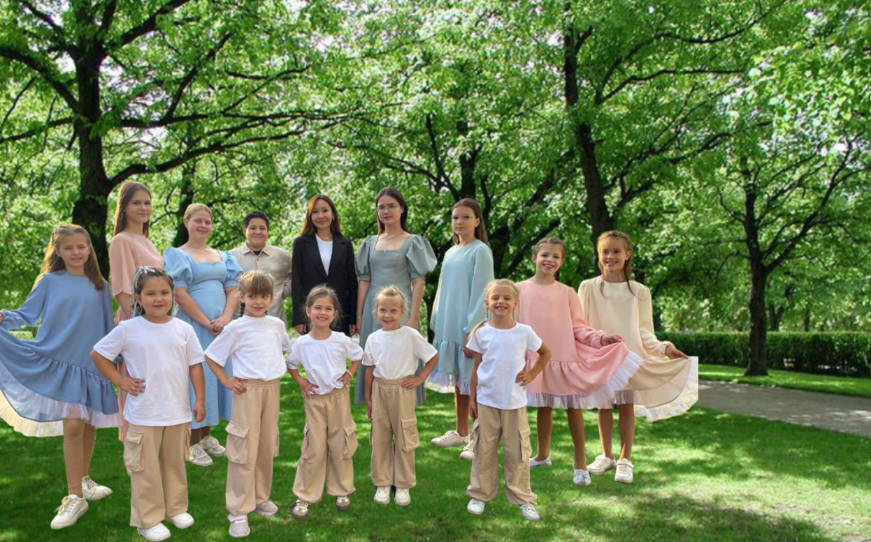
Вокальный ансамбль «Новые голоса» клуба «Юность» совсем еще молод. Зародившись в 2023 году, он уже заявил о себе звонкими голосами. Под чутким руководством Фатеевой Виолетты Амантаевны около двадцати ребят, от шести до шестнадцати лет, вкладывают в каждое выступление частичку своей души.
И, несмотря на столь юный возраст, "Новые голоса" уже успели заявить о себе в различных конкурсах и фестивалях. Их копилка достижений пополняется с каждым конкурсом:
- Региональный конкурс вокального творчества «SOLO-2025» (Диплом лауреата 1 и 3 степени);
- Всероссийский конкурс вокального и хореографического искусства г. Медногорск (Диплом лауреата 2 степени);
- Открытый городской конкурс детского и юношеского творчества «Премьера -2025» (Диплом лауреатов 1, 2, 3 степени);
- Городской конкурс детского дошкольного творчества «Первые шаги».

«Новые голоса» – не просто украшение программ клуба «Юность». Их выступления с нетерпением ждут жители города. Голоса юных артистов можно услышать на концертных площадках городских праздников, в парках. Их голоса согревают сердца и дарят радость каждому слушателю.

